**Guía 3 Notas Musicales**

Nombre: ________________________________________________________________ Fecha: ________________________

1. Pinta los cuadrados con las notas musicales con su color correspondiente: SOL celeste - RE naranjo - Mi amarillo.

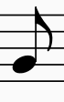 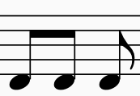

RE

RE

RE

SOL

 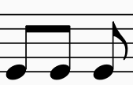

Mi

Mi

Mi

SOL

2. Percute con tus manos el rimo de las notas que pintaste.

3. Dibuja 7 veces en el pentagrama la llave de sol como se muestra en el ejemplo:

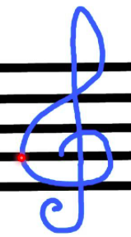



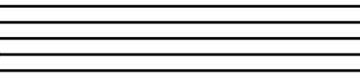

4. Escucha con atención la canción “La pulga aventurera”. Canta la letra de la canción, cuando la letra diga “Y así sí sí via jó jó jó” debes tocar las notas correspondientes en tu metalófono.

1) Una pulga aventurera  
Decidió salir de viaje  
Preparó su equipaje y a la puerta se asomó

2) Vino un perro muy lanudo  
Caminando muy tranquilo  
Uy, ahí viene el colectivo dijo la pulga y saltó

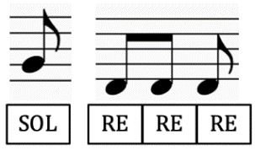

Y a - sí sí sí

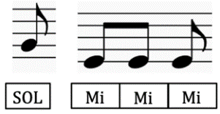

Via - jójójó  
En la oreja de un perro lanudo

  
La pulgagaga

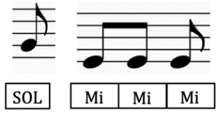

Via-je-ra-ra  
Quién sabe hasta dónde llegó



Y a-sísísí



viajójójó  
En la oreja de un perro lanudo  
La pulgaga viajerara  
Quién sabe hasta dónde llegó